보도 자료
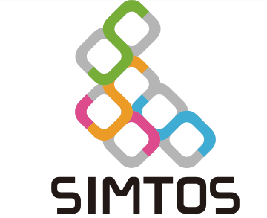
SIMTOS 에서 선보이는 OPEN MIND
CAM 전략, 디지털 프로세스 및 hyperMILL의 디지털 트윈
2026년 4월 13일 – 4월 17일
4홀 | 부스 04B190
베슬링(독일), 2026년 3월 9일 – OPEN MIND Korea가 서울에서 열리는 SIMTOS에 처음으로 참가합니다. 2026년 4월 13일부터 17일까지, CAD/CAM 전문 기업 OPEN MIND Technologies의 자회사는 독일관 내 4홀, 부스 04B190에서 hyperMILL의 최신 개발 성과를 선보일 예정입니다. 이번 전시에서 OPEN MIND는 디지털 공정 체인, 커넥티드 제조, 자동화, 선반 가공 기술 및 hyperMILL VIRTUAL Machining 솔루션을 중점적으로 소개합니다. 해당 기술들이 실제 생산 환경에서 어떻게 원활하게 연동되어 투명성, 효율성 및 유연성을 높이는지 시연할 예정입니다.
방문객들은 세 개의 워크스테이션에서 진행되는 라이브 데모와 hyperMILL의 역량을 보여주는 실용적인 적용 사례를 기대할 수 있습니다. 올해의 특별한 하이라이트는 유명한 오토바이 헬멧으로, OPEN MIND Korea 부스에 처음으로 라이브 전시될 예정입니다.
디지털 트윈을 활용한 작업
현대 생산 환경에서 기계 제어 장치와의 양방향 통신은 점점 더 중요해지고 있습니다. hyperMILL VIRTUAL Machining은 CAM 시스템과 실제 기계 환경을 연결하는 가교 역할을 합니다. 가공 공정의 디지털 트윈을 활용함으로써 NC 코드를 안정적으로 생성할 뿐만 아니라 최적화되고 정확하게 시뮬레이션 됩니다.
hyperMILL BEST FIT는 이 과정에서 핵심적인 역할을 합니다. 이 정렬 시스템은 주조, 용접 또는 적층 제조된 부품의 마무리 가공을 위해 설계되었습니다. NC 프로그램은 작업 공간에서 물리적으로 발생하는 상황에 맞춰 조정됩니다. 이는 NC 프로그램에 맞춰 클램핑을 조정하는 기존 방식과는 차별화됩니다.
선삭 가공을 위한 hyperMILL 솔루션
테크니쇼 기간 동안 OPEN MIND는 하이퍼밀 터닝 솔루션에도 집중할 예정입니다. 이 기술은 다양한 기계 구성에서 선삭, 선삭밀링 및 밀링을 지원합니다. 자동화 기능을 통해 사용자는 NC 프로그램을 더 빠르고, 더 쉽게, 오류 없이 생성할 수 있습니다.
데모를 통해 hyperMILL TURNING Solutions의 높은 정확도와 유연성이 모두 요구되는 생산 환경에서 어떻게 효율성을 높이는지 보여줍니다.
스마트 CAM 전략을 통한 효율적인 디버링
디버링된 모서리와 구멍은 기능성과 제품 품질 모두에 필수적입니다. hyperMILL은 기계에서 직접 디버링을 수행하기 위한 고급 전략의 완벽한 패키지를 제공합니다. 이러한 솔루션을 통해 사용자는 다양한 형상을 빠르고 안정적으로 마무리할 수 있습니다. 5축 디버링은 날카로운 모따기를 효율적으로 제거하며, 모따기 경로는 모따기의 엣지 영역을 선택하는 즉시 자동으로 계산됩니다. 이 전략은 3축 및 5축 모드 모두에서 작동하며 가능한 경우 인덱싱 가공을 합니다.
구멍 및 교차 구멍을 위한 특수 디버링 전략이 제공되며, 추가 브러싱 전략은 구멍, 나사산 및 기타 형상의 디버링이나 표면 품질 개선을 수행합니다.
이 공정은
가공 사례 및 실시간 시연
CAM 워크스테이션에서의 라이브 데모 외에도 OPEN MIND는 다양한 산업 분야의 가공 사례를 선보일 예정입니다.

사용 가능한 이미지
아래 이미지는 다음 위치에서 인쇄 가능한 형식으로 다운로드할 수 있습니다
https://kk.htcm.de/press-releases/open-mind/
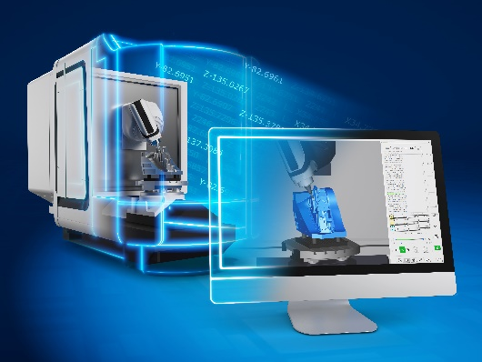  출처: OPEN MIND  hyperMILL VIRTUAL Machining은 CAM 시스템과 실제 기계 환경 간의 격차를 해소합니다. | 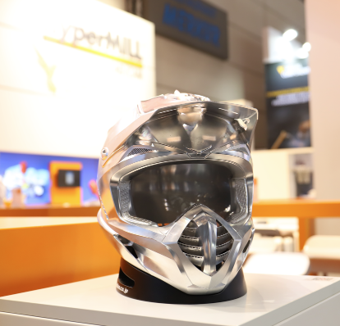  출처: OPEN MIND  Daisin Seiki Co, Ltd. 에서 프로그래밍 및 밀링 가공한 오토바이 헬멧이 SIMTOS에서 OPEN MIND 부스에 전시될 예정입니다.

OPEN MIND Technologies AG 소개
OPEN MIND Technologies AG는 기계 및 컨트롤러의 독립적 프로그래밍을 위한 강력한 CAD/CAM 솔루션을 개발하는 세계 최고의 개발업체 중 하나입니다.
OPEN MIND는 프로그래밍과 가공 모두에서 훨씬 더 높은 성능을 제공할 수 있는 수많은 혁신적이고 고유한 기능을 포함하는 최적화된 CAD/CAM 솔루션을 개발합니다.

hyperMILL은 2.5D, 3D 및 5축 가공은 물론 적층 가공, HSC 및 5축 가공을 위한 터닝 전략 및 솔루션까지 자체 CAD 플랫폼에서 최첨단 CAM 기술을 제공하는 완전한 모듈형 CAD/CAM 솔루션입니다. HPC 가공, 자동화, 시뮬레이션, 가상 머신 등 트렌드를 선도하는 기술은 제품 범위를 확장하고 지속적인 디지털 프로세스 체인을 가능하게 합니다. 특수 응용 프로그램, 널리 사용되는 모든 CAD 솔루션과의 완벽한 상호 작용 및 고객 중심 서비스가 제품군을 완성합니다.

CIMdata의 "NC 시장 분석 보고서 2025"에 따르면 hyperMILL은 전 세계 4대 CAD/CAM 솔루션으로 선정되었습니다. 우리의 혁신적인 CAD/CAM 기술은 자동차, 공구 및 금형 제조, 생산 가공, 의료, 작업장, 에너지, 반도체 및 항공우주 산업에서 가장 높은 요구 사항을 충족합니다.

OPEN MIND는 MES(제조 실행 시스템) 개발업체인 Hummingbird의 대주주 지분을 통해 CAD/CAM 제조업체의 제품 포트폴리오를 확장하고 연결된 디지털 제조 기술의 범위를 향상시킵니다.
OPEN MIND는 Mensch und Maschine 회사이며 모든 대륙에 자회사와 적격의 리셀러를 보유하고 있습니다.

자세한 내용은 www.openmind-tech.com에서 확인할 수 있습니다.

오픈 마인드 테크놀로지스 코리아 유한회사 (OPEN MIND Technologies Korea Ltd.)
서울특별시 송파구 법원로 11길 11, B동 216,217호 (문정동, 문정현대지식산업센터)
이메일: Info.Korea@openmind-tech.com

본사:
OPEN MIND Technologies AG, Argelsrieder Feld 5, 82234 Wessling, Germany
전화번호: +49 8153 933-500, 팩스: +49 8153 933-501
이메일: Info@openmind-tech.com, 웹 사이트: www.openmind-tech.com

보도 연락처:
dongkeug.kim@openmind-tech.com

